
в

Администрация городского округа Пущино

П О С Т А Н О В Л Е Н И Е

28.04.2022 |  | № | 269-п

г. Пущино

┌ ┐
О временном ограничении движения автомобильного
транспорта в городе Пущино на автомобильной
дороге улица Генерала Кузнецова

Руководствуясь Федеральным законом Российской Федерации от 06.10.2003 № 131-ФЗ «Об общих принципах организации местного самоуправления в Российской Федерации», Федеральным законом Российской Федерации от 10.12.1995 № 196-ФЗ «О безопасности дорожного движения», постановлением Правительства Российской Федерации от 23.10.1993 № 1090 «О Правилах дорожного движения», постановлением Правительства Московской области от 11.03.2012 № 264/8 «Об утверждении Порядка осуществления временных ограничения или прекращения движения транспортных средств по автомобильным дорогам регионального или межмуниципального значения Московской области, а также по автомобильным дорогам местного значения на территории Московской области», на основании Устава городского округа Пущино Московской области, в целях обеспечения общественного порядка и безопасности дорожного движения при проведении праздничных мероприятий, посвящённых празднованию 77-летия Победы в Великой Отечественной войне 9 мая 2022 года,

ПОСТАНОВЛЯЮ:

1. Временно ограничить движение автомобильного транспорта, в соответствии с прилагаемой к настоящему постановлению Схемой организации дорожного движения на автомобильной дороге улица Генерала Кузнецова города Пущино при проведении праздничных мероприятий, посвящённых празднованию 77-летия Победы в Великой Отечественной войне 9 мая 2022 года:
- с 20 часов 00 минут 08 мая 2022 года – 18 часов 00 минут 09 мая 2022 года.
2. Муниципальному бюджетному учреждению «Благоустройство» городского округа Пущино Московской области (Аниченков А.А.) организовать установку временных дорожных знаков 3.1 «Въезд запрещен», согласно «ГОСТ Р 52290-2004. Национальный стандарт Российской Федерации. Технические средства организации дорожного движения. Знаки дорожные. Общие технические требования», утвержденного и введенного в действие приказом Ростехрегулирования от 15.12.2004 № 121-ст, согласно п. 1 настоящего постановления.
3. Рекомендовать отделу полиции «Пущинский» МУ МВД России «Серпуховское» (Цуркану Н.В.) обеспечить временное ограничение движения в соответствии с п. 1 настоящего постановления и безопасность на объездных маршрутах движения транспорта.
4. Общему отделу администрации городского округа Пущино опубликовать настоящее постановление в еженедельной общественно-политической городской газете «Пущинская среда» и разместить на официальном сайте администрации городского округа Пущино в сети Интернет.
5. Контроль за исполнением настоящего постановления возложить на заместителя главы администрации городского округа Пущино Хорькова А.А.

Глава городского округа А.С. Вороб

Приложение к постановлению
администрации городского округа Пущино
от __28.04.2022____________ № ______269-п____

Схема организации дорожного движения на автомобильной дороге улица Генерала Кузнецова города Пущино при проведении праздничных мероприятий, посвящённых празднованию 77-летия Победы в Великой Отечественной войне 9 мая 2022 года

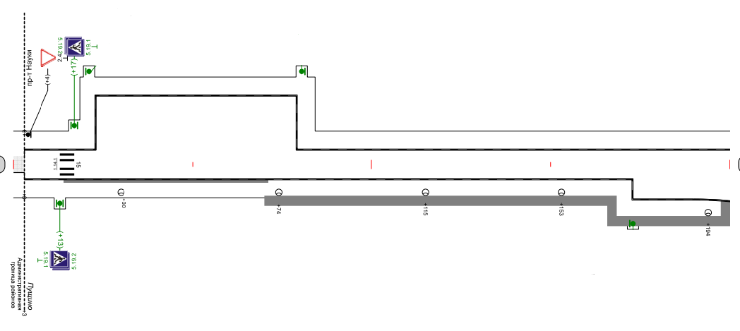
 3.1 «Въезд запрещен»
 2.4 «Уступите дорогу»
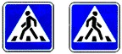 5.19.1, 5.19.2 «Пешеходный переход»

